泗县瓦坊镇文化广播电视工作站2022年度单位决算

2023年10月

目 录
第一部分 泗县瓦坊镇文化广播电视工作站概况
一、主要职责
二、单位决算构成
第二部分 泗县瓦坊镇文化广播电视工作站2022年度单位决算表
一、收入支出决算总表
二、收入决算表
三、支出决算表
四、财政拨款收入支出决算总表
五、一般公共预算财政拨款支出决算表
六、一般公共预算财政拨款基本支出决算明细表
七、政府性基金预算财政拨款收入支出决算表
八、国有资本经营预算财政拨款支出决算表
第三部分 泗县瓦坊镇文化广播电视工作站2022年度单位决算情况说明
一、收入支出决算总体情况说明
二、收入决算情况说明
三、支出决算情况说明
四、财政拨款收入支出决算总体情况说明
五、一般公共预算财政拨款支出决算情况说明
六、一般公共预算财政拨款基本支出决算情况说明
七、政府性基金预算财政拨款收入支出决算情况说明
八、国有资本经营预算财政拨款支出决算情况说明
九、其他重要事项情况说明
第四部分 名词解释
附件：2022年度项目支出绩效自评表

第一部分 泗县瓦坊镇文化广播电视工作站概况
一、主要职责
1、利用各种文艺形式，积极宣传党的路线、方针、政策。
2、倡导科学精神，教育、引导广大居民群众崇尚文明，自觉抵制封建愚昧习俗，帮助社区、村建立群众业余文化组织，指导、培训社区、村业余文化骨干，并辅导其开展各项文化工作。
3、弘扬先进文化，组织、指导社区、村民群众开展科学、文明、健康向上的文化活动，加强全镇思想文化阵地建设。
4、爱岗敬业，努力提高专业知识和业务能力，深入社区、村组织、指导、培训文化活动骨干，努力提高社区、村群众文化团体业务素质和艺术水平。
5、完成上级交办的各项工作任务。
二、单位决算构成
泗县瓦坊镇文化广播电视工作站2022年度单位决算仅包括单位本级决算，无其他下属单位决算。
纳入泗县瓦坊镇文化广播电视工作站2022年度单位决算编制范围的下属单位共1个，具体情况见下表：
序号 | 单位名称
1 | 泗县瓦坊镇文化广播电视工作站

第二部分 泗县瓦坊镇文化广播电视工作站2022年度单位决算表
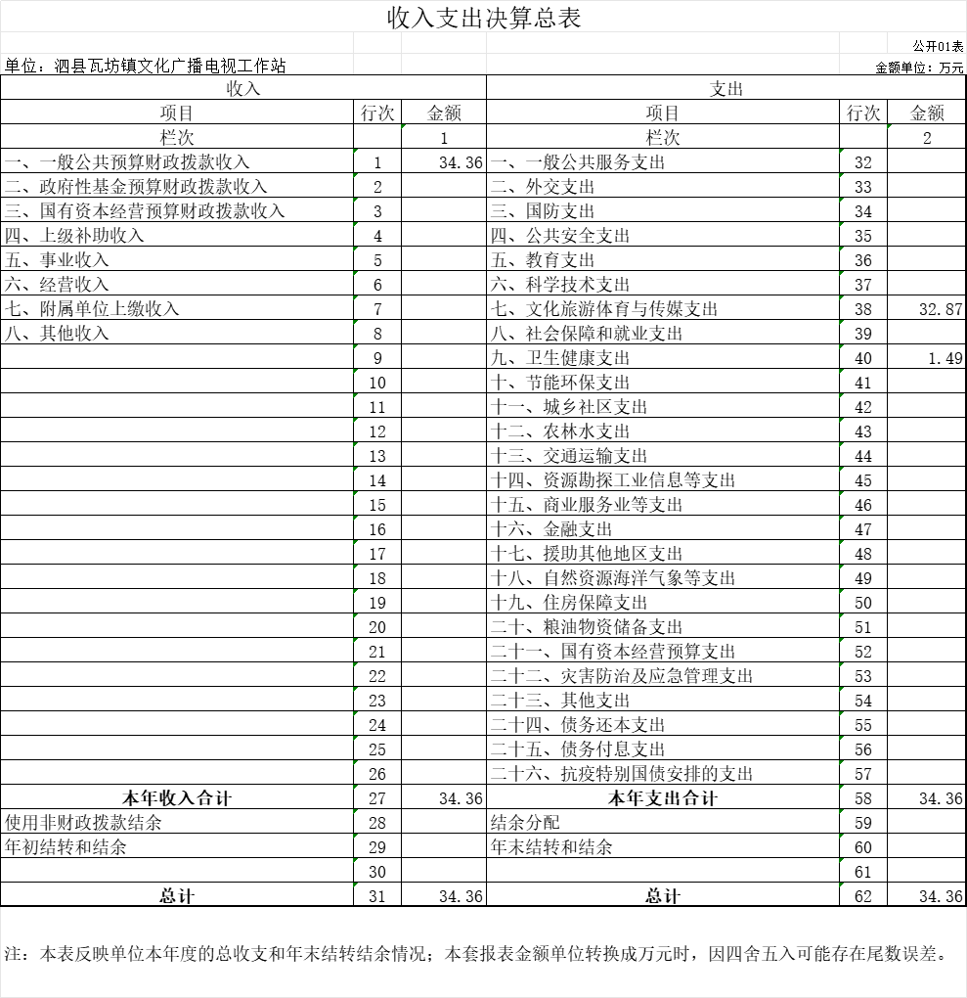
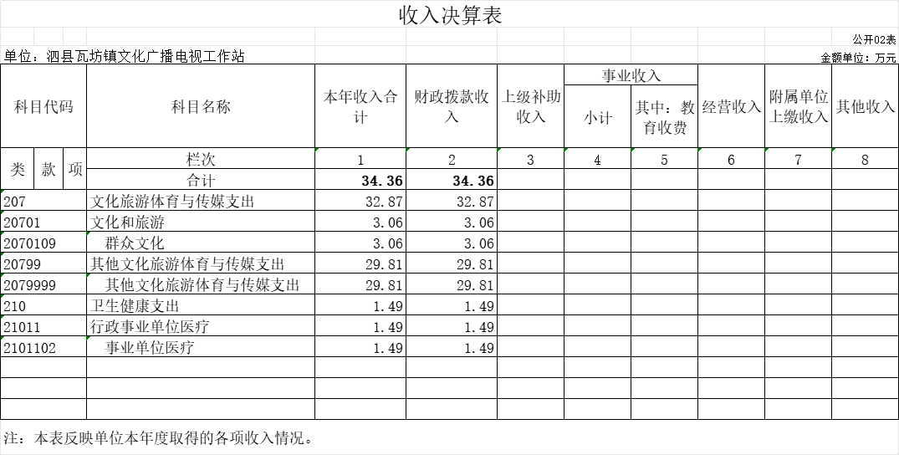
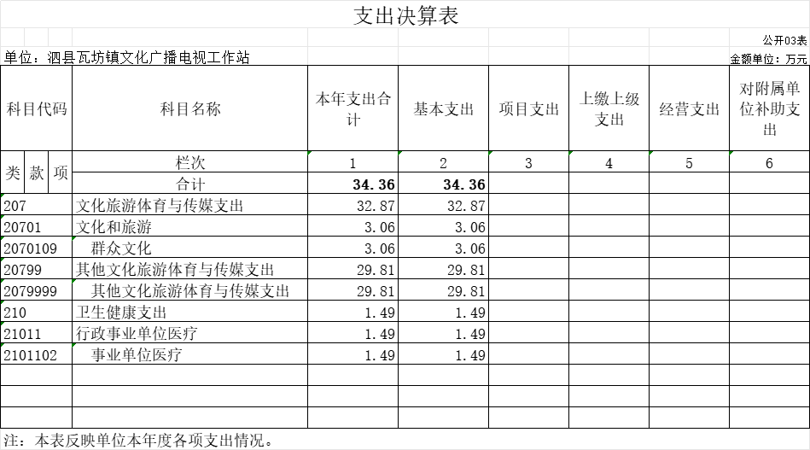
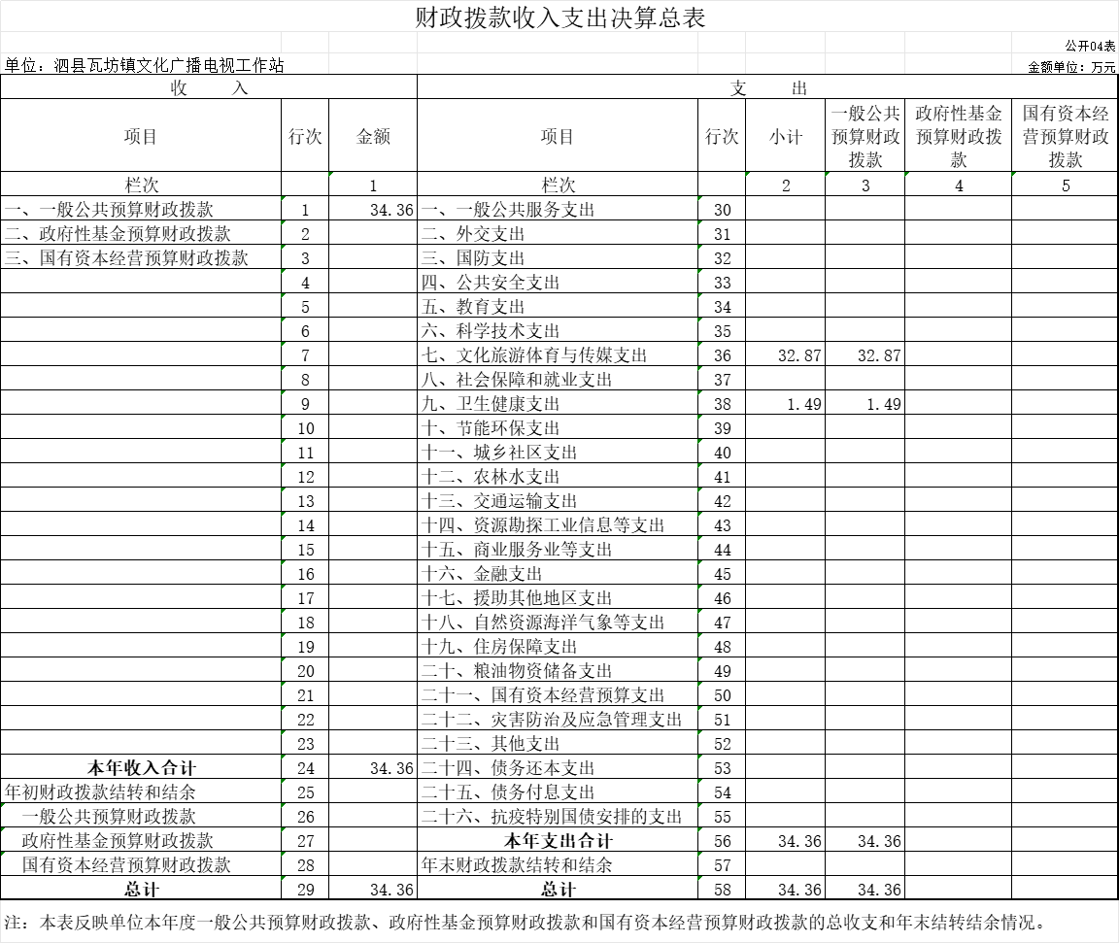
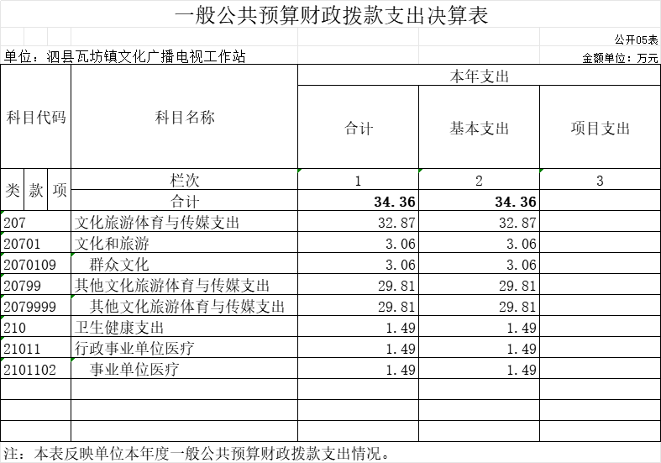
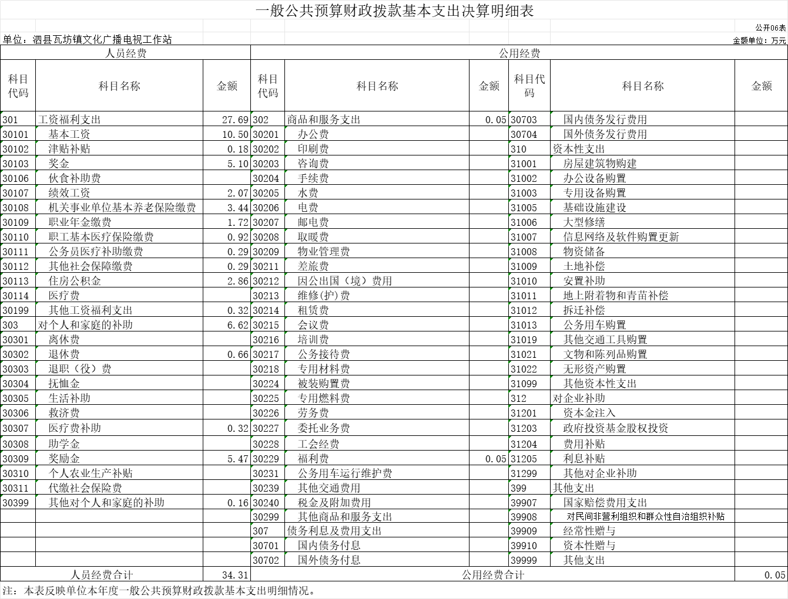
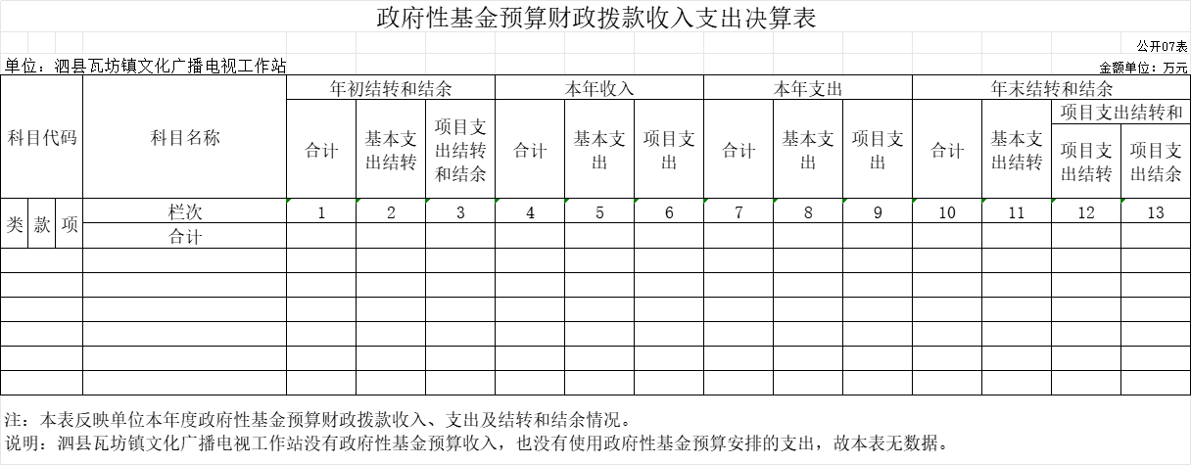
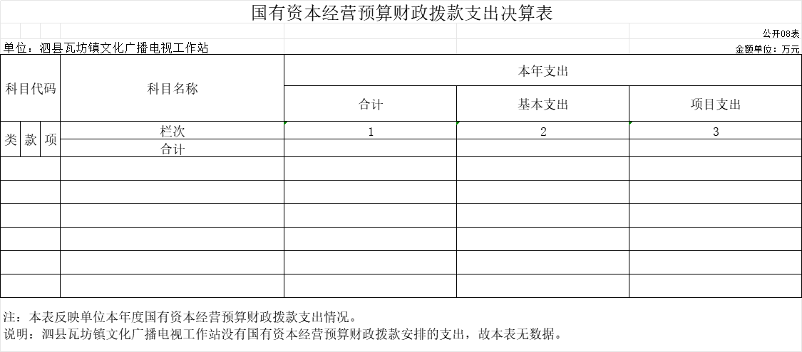

第三部分 泗县瓦坊镇文化广播电视工作站2022年度单位决算情况说明
一、收入支出决算总体情况说明
2022年度收入总计34.36万元（含使用非财政拨款结余、年初结转和结余）、支出总计34.36万元（含结余分配、年末结转和结余）。与2021年相比，收、支总计各增加12.41万元，增长56.54%，主要原因是发放2022年绩效和2020年一次性奖励。
二、收入决算情况说明
2022年度收入合计34.36万元，其中：财政拨款收入34.36万元，占100.00%；事业收入0万元，占0.00%；经营收入0万元，占0.00%；其他收入0万元，占0.00%。
三、支出决算情况说明
2022年度支出合计34.36万元，其中：基本支出34.36万元，占100.00%；项目支出0万元，占0.00%；经营支出0万元，占0.00%。
四、财政拨款收入支出决算总体情况说明
2022年度财政拨款收入总计34.36万元（含年初财政拨款结转和结余），支出总计34.36万元（含年末财政拨款结转和结余）。与2021年相比，财政拨款收、支总计各增加12.41万元，增长56.54%，主要原因是发放2022年绩效和2020年一次性奖励。
五、一般公共预算财政拨款支出决算情况说明
（一）一般公共预算财政拨款支出决算总体情况。
2022年度一般公共预算财政拨款支出34.36万元，占本年支出的100.00%。与2021年相比，一般公共预算财政拨款支出增加12.41万元，增长56.54%。主要原因是发放2022年绩效和2020年一次性奖励。
（二）一般公共预算财政拨款支出决算结构情况。
2022年度一般公共预算财政拨款支出34.36万元，主要用于以下方面：文化旅游体育与传媒（类）支出32.87万元，占95.66%;卫生健康（类）支出1.49万元，占4.34%。
（三）一般公共预算财政拨款支出决算具体情况。
2022年度一般公共预算财政拨款支出年初预算为24.62万元，支出决算为34.36万元，完成年初预算的139.56%。决算数大于预算数的主要原因是发放一次性奖励和绩效。其中:基本支出34.36万元，占100.00%；项目支出0万元，占0.00%。具体情况如下：
1.文化旅游体育与传媒（类）文化和旅游（款）群众文化（项）。年初预算为0万元，支出决算为3.06万元，决算数大于预算数的主要原因是发放2020年一次性奖励。
2.文化旅游体育与传媒（类）其他文化旅游体育与传媒支出（款）其他文化旅游体育与传媒支出（项）。年初预算为23.13万元，支出决算为29.81万元，完成年初预算的128.88%，决算数大于预算数的主要原因是发放2022年绩效和2020年一次性奖励。
3.卫生健康（类）行政事业单位医疗（款）事业单位医疗（项）。年初预算为1.49万元，支出决算为1.49万元，完成年初预算的100.00%。
六、一般公共预算财政拨款基本支出决算情况说明
2022年度财政拨款基本支出34.36万元，其中：人员经费34.31万元，主要包括:基本工资、津贴补贴、奖金、绩效工资、机关事业单位基本养老保险缴费、职业年金缴费、职工基本医疗保险缴费、公务员医疗补助缴费、其他社会保障缴费、住房公积金、其他工资福利支出、退休费、医疗费补助、奖励金、其他对个人和家庭的补助支出；公用经费0.05万元，主要包括：福利费。
七、政府性基金预算财政拨款收入支出决算情况说明
2022年度泗县瓦坊镇文化广播电视工作站没有政府性基金预算收入，也没有使用政府性基金预算安排的支出。
八、国有资本经营预算财政拨款支出情况说明
2022年度泗县瓦坊镇文化广播电视工作站没有使用国有资本经营预算财政拨款安排的支出。
九、其他重要事项情况说明
（一）机关运行经费支出情况。
2022年度，泗县瓦坊镇文化广播电视工作站为事业单位，按照财政部门决算机关运行经费的口径，本年度机关运行经费为0。
（二）政府采购支出情况。
2022年度，泗县瓦坊镇文化广播电视工作站政府采购支出总额0万元，其中：政府采购货物支出0万元、政府采购工程支出0万元、政府采购服务支出0万元。授予中小企业合同金额0万元，占政府采购支出总额的0.00%，其中：授予小微企业合同金额0万元，占授予中小企业合同金额的0.00%；货物采购授予中小企业合同金额占货物支出金额的0.00%，工程采购授予中小企业合同金额占工程支出金额的0.00%，服务采购授予中小企业合同金额占服务支出金额的0.00%。
（三）国有资产占有使用情况。
截至2022年12月31日，泗县瓦坊镇文化广播电视工作站共有车辆0辆；单价100万元（含）以上设备（不含车辆）0台（套）。
（四）关于2022年度绩效评价情况的说明
（1）绩效评价工作开展情况。
2022年度我单位没有预算项目，故未开展绩效评价。
（2）单位决算中项目绩效自评结果。
2022年度我单位没有预算项目，故未开展绩效评价。
第四部分 名词解释
一、财政拨款收入：指单位从同级财政单位取得的财政预算资金。
二、事业收入：指事业单位开展专业业务活动及辅助活动所取得的收入。
三、上级补助收入：指事业单位从主管单位和上级单位取得的非财政补助收入。
四、附属单位上缴收入：指事业单位附属独立核算单位按照有关规定上缴的收入。
五、经营收入：指事业单位在专业业务活动及其辅助活动之外开展非独立核算经营活动取得的收入。
六、其他收入：指除财政拨款收入、事业收入、上级补助收入、附属单位上缴收入、经营收入以外的各项收入。
七、使用非财政拨款结余：指事业单位使用以前年度积累的非财政拨款结余弥补当年收支差额的金额。
八、年初结转和结余：指以前年度安排、结转到本年仍按原规定用途继续使用的资金。
九、结余分配：指事业单位按照会计制度规定缴纳的所得税以及从非财政拨款结余中提取的职工福利基金、事业基金等。
十、年末结转和结余：指单位本年度或以前年度预算安排、因客观条件发生变化未全部执行或未执行，结转到以后年度继续使用的资金，或项目已经完成等产生的结余资金。
十一、基本支出：指单位为保障其机构正常运转、完成日常工作任务而发生的人员支出和公用支出。
十二、项目支出：指单位为完成特定行政任务和事业发展目标在基本支出之外所发生的支出。
十三、经营支出：指事业单位在专业业务活动及其辅助活动之外开展非独立核算经营活动发生的支出。
十四、“三公”经费：纳入财政预决算管理的“三公”经费，是指单位用财政拨款安排的因公出国（境）费、公务用车购置及运行维护费和公务接待费。其中，因公出国（境）费反映单位公务出国（境）的国际旅费、国外城市间交通费、住宿费、伙食费、培训费、公杂费等支出；公务用车购置及运行维护费反映单位公务用车购置支出（含车辆购置税）及燃料费、维修费、过桥过路费、保险费、安全奖励费用等支出；公务接待费反映单位按规定开支的各类公务接待（含外宾接待）支出。
十五、机关运行经费：指为保障行政单位（含参照公务员法管理的事业单位）运行用于购买货物和服务的各项资金，包括办公及印刷费、邮电费、差旅费、会议费、福利费、日常维修费、专用材料费及一般设备购置费、办公用房水电费、办公用房取暖费、办公用房物业管理费、公务用车运行维护费以及其他费用。

